 **Centro Universitário Dinâmica das Cataratas**

**SGM – Sistema de Gestão de Mercados**

**Documento de Visão**

**Versão 1.0**

**SGM – Sistema de Gestão de Mercados**

**Haroldo Ramirez da Nóbrega**

**Foz do Iguaçu – PR**

**26/11/2015**

**HAROLDO RAMIREZ DA NÓBREGA**

**PROJETO FINAL DE PRÁTICAS PROFISSIONAIS II**

**Projeto de estágio supervisionado apresentado à UDC como um dos pré- requisitos para obtenção da aprovação na disciplina de Práticas Profissionais II.**

**Foz do Iguaçu – PR**

**26/11/2012**

**Histórico de Revisão**

|  |  |  |  |  |
| --- | --- | --- | --- | --- |
| **Data** | **Versão** | **Descrição** | **Autor** | **Revisor** |
| 10/08/2015 | 1.0 | Versão Inicial | Haroldo Ramirez |  |
| 18/11/2015 | 1.0 | Revisão e Correção | Haroldo Ramirez | Carlos Kaneko |
| 25/11/2015 | 1.0 | Revisão e Correção | Haroldo Ramirez |  |
| 30/11/2015 | 1.0 | Revisão e Correção | Haroldo Ramirez | Carlos Kaneko |
|  |  |  |  |  |

Sumário

Caracterização da Empresa 5

1. Histórico 5

1.1. Unidade Operacional 5

1.2. Área de Atuação 5

2. Análise da Organização 6

2.1. Missão 6

2.2. Política 6

2.3. Setor Econômico 6

2.4. Segmento de Mercado 6

2.5. Concorrência 6

2.6. Fornecedores 7

2.7. Clientes 7

2.8. Influências Externas 7

2.9. Ambiente Interno 8

2.10. Tecnologias Empregadas 8

3. Características da Empresa 9

3.1. Organograma Geral 9

3.1.1. Proprietário 9

3.1.2. Gerente Geral 10

3.1.3. Administração 10

3.1.4. Serviços Gerais 10

3.1.5. Financeiro 10

3.1.6. Loja 10

3.1.7. Açougue 10

3.1.8. Atendimento 11

3.2. Funcionograma 11

3.2.1. Fluxograma de Vendas 11

3.2.2. Fluxograma de Compras 12

3.3. Estrutura da Empresa 13

4. Atividades Desenvolvidas 15

4.1. Efetuação de Vendas por Telefone 15

4.1.1. Finalidade 15

4.1.2. Equipamentos Manipulados 15

4.1.3. Periodicidade e quantidade de serviço/produção 15

4.1.4. Descrição detalhada da atividade 15

4.1.5. Fluxograma de Vendas por Telefone 16

4.1.6 Formulários utilizados 17

4.2. Efetuação de Vendas através do autoatendimento 17

4.2.1. Finalidade 17

4.2.2. Equipamentos Manipulados 17

4.2.3. Periodicidade e quantidade de serviço/produção 18

4.2.4. Descrição detalhada da atividade 18

4.2.5. Fluxograma de Vendas através do autoatendimento 19

4.2.6. Formulários utilizados 20

4.3. Efetuação da Compra de Produtos 20

4.3.1. Finalidade 20

4.3.2. Equipamentos Manipulados 20

4.3.3. Periodicidade e quantidade de serviço/produção 20

4.3.4. Descrição detalhada da atividade 21

4.3.5. Fluxograma de Compras 22

Documento de Visão 23

5. Introdução 23

5.1. Objetivo 23

5.2. Escopo 24

5.3. Definições, Acrônicos e Abreviações 24

6. Análise do Negócio 25

6.1. Descrição do Problema 25

6.2. Sentença de Posição do Produto 26

6.3. Envolvido 26

6.4. Usuários 27

6.5. Ambiente Atual do Usuário 27

7. Visão Geral do Sistema 28

8. Requisitos Funcionais 30

8.1. RF_001 – Manter País 30

8.2. RF_002 – Manter Estado 30

8.3. RF_003 – Manter Cidade 30

8.4. RF_004 – Manter Cliente 30

8.5. RF_005 – Manter Fornecedor 30

8.6. RF_006 – Manter Funcionário 30

8.7. RF_007 – Manter Cargo 30

8.8. RF_008 – Manter Marca 31

8.9. RF_009 – Manter Categoria 31

8.10. RF_010 – Manter Produto 31

8.11. RF_011 – Manter Compra 31

8.12. RF_012 – Manter Contas a Pagar 31

8.13. RF_013 – Manter Venda 31

8.14. RF_014 – Manter Contas a Receber 31

8.15. RF_015 – Manter Forma de Pagamento 31

8.16. RF_016 – Manter Condição de Pagamento 32

8.17. RF_017 – Manter Funcionários 32

9. Requisitos Não Funcionais 33

9.1. Usabilidade 33

9.2. Confiabilidade 33

9.3. Desempenho 33

9.4. Suportabilidade 33

9.5. Restrições 33

10. Infraestrutura 34

10.1. Infraestrutura de desenvolvimento 34

10.2. Infraestrutura de produção 34

11. Produtos a serem entregues 34

# Caracterização da Empresa

# 1. Histórico

O MINI MERCADO LUANA, teve início em 22 de março de 1995, tendo sede na Avenida Guimarães Rosa, Nº 149, Jardim América, na cidade de Foz do Iguaçu, com a representação comercial de vários produtos: Nestle, Coca-Cola, Frimesa, Perdigão e Souza Cruz.

O tempo foi passando e com isso a empresa agregou mais produtos a seus clientes, conseguindo outras representações comerciais, a fim de atingir uma parcela maior de mercado.

A quantidade de venda de produtos varia dependendo da época do ano, no inverno a procura por alimentos é mais frequente do que as bebidas. No verão bebidas e sorvetes tem mais saídas do que certos alimentos.

## 1.1. Unidade Operacional

A Empresa tem sede na Rua Guimarães Rosa, 149, Jardim América, na Cidade de Foz do Iguaçu – PR.

## 1.2. Área de Atuação

A empresa atende toda a região do bairro Jardim América e bairros vizinhos, como a Vila Paraguaia, Vila Portes e partes do Centro da cidade de Foz do Iguaçu – PR.

# 2. Análise da Organização

## 2.1. Missão

A empresa tem como missão fornecer produtos de qualidade, com um ótimo atendimento e com pagamentos flexíveis para os seus clientes.

## 2.2. Política

A empresa Mercado Luana Ltda., tem como política a obediência, organização perante a lei e trabalha com metas e objetivos definidos.

## 2.3. Setor Econômico

O nível de lucro varia com a quantidade de vendas, quanto mais produtos forem vendidos mais pedidos serão realizados e mais movimentação de caixa terá, a época de mais lucro fica para o final do ano, precisamente no mês de novembro, com um grande fluxo de caixa devido ao décimo terceiro dos clientes e os preparativos para o natal. Período de baixas nas vendas se inicia em janeiro até fevereiro, pois a maioria dos clientes está viajando devido ao período de férias escolares e o carnaval.

## 2.4. Segmento de Mercado

O forte é a comercialização de alimentos variados, como arroz, feijão, açúcar, água mineral, refrigerantes para a maioria moradores do bairro Jardim América. Trabalha-se com várias marcas e preços, mas a carne, pão, leite sempre serão os campeões em vendas.

## 2.5. Concorrência

A empresa enfrenta a concorrência com diversos mercados sendo que alguns estão no próprio bairro e em bairros vizinhos, as empresas concorrentes são de vários tamanhos falando de estrutura em geral e clientela, porém uma das qualidades do Mercado Luana é o bom atendimento ao cliente, qualidade nos produtos e formas flexíveis de pagamento.

As principais empresas concorrentes que atuam na cidade e região são: Supermercado Carbonera sede em Foz do Iguaçu - PR, Supermercado Muffato com sede em Cascavel-PR.

Em geral esses concorrentes possuem sistemas de informação para a realização de suas atividades, no caso do sistema do supermercado Carbonera engloba apenas módulos que são indispensáveis tais como controle financeiro, estoque e de vendas, no supermercado Muffato o sistema encontra-se em outro patamar, sendo robusto capaz de trocar dados com outros supermercados da mesma rede.

## 2.6. Fornecedores

A empresa trabalha com vários fornecedores como a Coca-Cola, Frimesa, Nestle, Destro, Souza Cruz, Arrojito, juntos fornecem bebidas, frios, biscoitos, produtos de limpeza, cigarros, pães, bolos, chocolates, bebidas alcoólicas, leite, iogurte, cereais, carnes e produtos de higiene pessoal como sabonetes, xampu, pasta de dente, escova de dente, fio dental, desodorantes.

## 2.7. Clientes

Pessoas que moram no próprio bairro onde está situada a sede da empresa, clientes nos bairros vizinhos e a compra dos produtos são variados, mas a maioria realiza as compras para suas próprias residências necessidades primárias que é a alimentação.

## 2.8. Influências Externas

As influências externas ocorrem principalmente com relação ao governo, pois a empresa sempre se preocupa em cumprir com suas obrigações que o mesmo lhe impõe, como o pagamento dos impostos sejam, eles estaduais, federais ou até mesmo municipais, sendo que boa tarde das receitas que a empresa acumula são destinados ao pagamento desses impostos, e isso fica mais visível no caso desta empresa devido a margem de lucro ser relativamente pequena.

Outra influência importante é a forma de comprar a mercadoria, o comprador que vai determinar o preço final dos produtos, caso o comprador compre com preço menor o preço de venda pode baixar e caso compre com preço maior vai aumentar o preço de venda dos produtos.

## 2.9. Ambiente Interno

Atualmente a empresa conta com três funcionários efetivos, distribuídos entre as funções de administração, setor de gerência e auxiliar geral.

O clima da empresa é muito tranquilo, existe uma quantidade pequena de funcionários e estão todos no mesmo setor físico, isso faz com que a comunicação seja ágil e de forma instantânea.

## 2.10. Tecnologias Empregadas

A empresa atualmente não utiliza tecnologias de informação como computadores, impressoras e conexão com a internet.

# 3. Características da Empresa

## 3.1. Organograma Geral

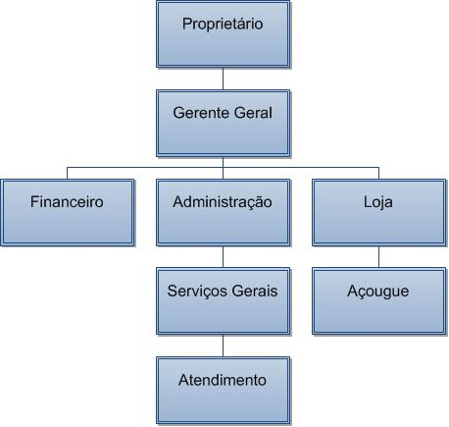

Figura 01 – Organograma Geral Mini mercado Luana

### 3.1.1. Proprietário

Responsável por toda a administração da empresa, cuidando das receitas e das despesas, responsável pela parte de contratação de funcionários, e muitas vezes também solicita pedidos de compras de seus produtos para com os fornecedores. Desempenha a principal função dentro da empresa podendo também realizar atendimento ao cliente.

### 3.1.2. Gerente Geral

Responsável pela coordenação, supervisão e delegação de funções entre os funcionários. É também responsável pela solicitação de pedido dos produtos para com os fornecedores e atendimento ao cliente.

### 3.1.3. Administração

Concentra-se toda a parte de controle e organização da empresa, o lugar do proprietário e do gerente geral é na administração que se toma as decisões de toda a empresa.

### 3.1.4. Serviços Gerais

Setor responsável por toda a parte de limpeza da empresa como um todo, responsável pela organização dos produtos e atendimento ao cliente.

### 3.1.5. Financeiro

Contas a pagar e contas a receber, este setor da empresa é administrado pelo proprietário, em uma das geladeiras encontra-se lembretes das contas a serem pagas ou das que são ser recebidas.

### 3.1.6. Loja

Onde encontra-se todos os produtos a serem vendidos, também é o estoque da empresa, o gerente geral, junto com o funcionário dos serviços gerais organizam os produtos em suas respectivas prateleiras.

### 3.1.7. Açougue

Dentro da loja encontra-se um pequeno balcão/vitrine de açougue, onde o cliente escolhe o produto desejado, esse setor é dedicado ao funcionário dos serviços gerais.

### 3.1.8. Atendimento

Setor onde se tem contato direto com o cliente, anota-se pedidos pelo telefone, onde também acontece a embalagem dos produtos, esse setor é praticamente junto com a loja e também de responsabilidade do funcionário dos serviços gerais e do gerente geral.

## 3.2. Funcionograma

### 3.2.1. Fluxograma de Vendas

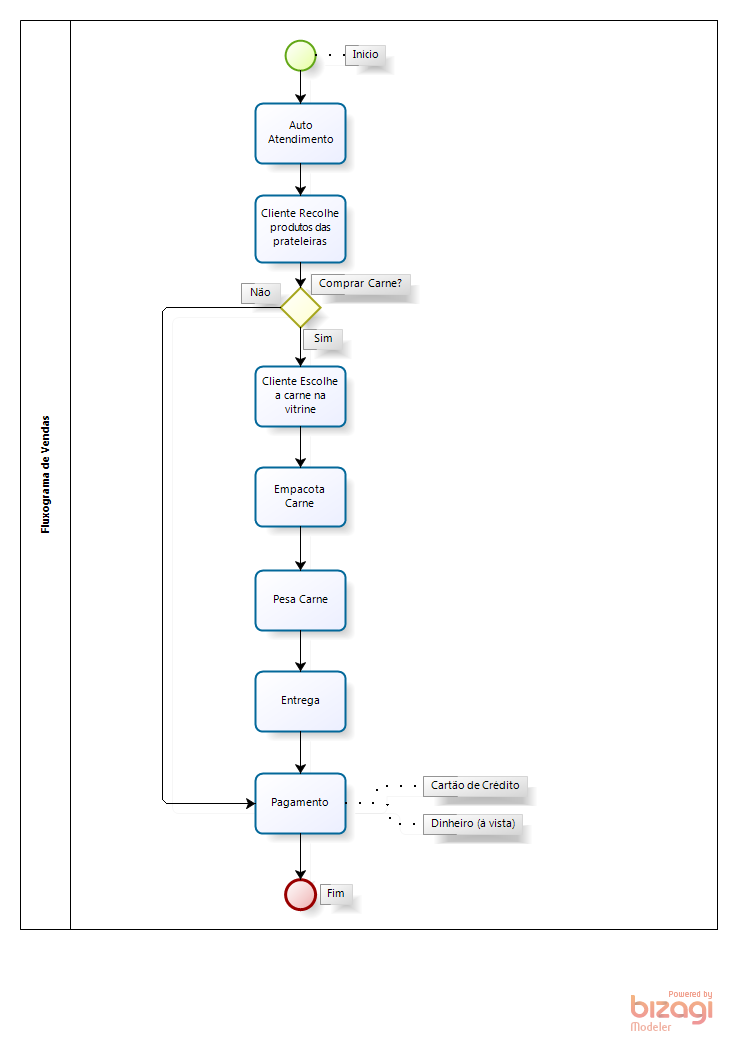

Figura 02 – Fluxograma de Vendas Mini Mercado Luana

O fluxograma acima, demonstra como funciona o fluxo de processos em uma venda que é efetuada a um cliente que foi até o estabelecimento.

É iniciado o autoatendimento onde o cliente procura e recolhe os produtos desejados que se encontra nas prateleiras. Se o cliente não deseja carnes o processo de venda será concluído, se o cliente deseja comprar carnes tem uma vitrine de frios onde se encontra uma variedade de carnes, depois de escolhido a carne desejada inicia-se o processo de empacotamento, pesagem, entrega e no final o pagamento no caixa que pode ser em dinheiro à vista ou no cartão de crédito.

### 3.2.2. Fluxograma de Compras

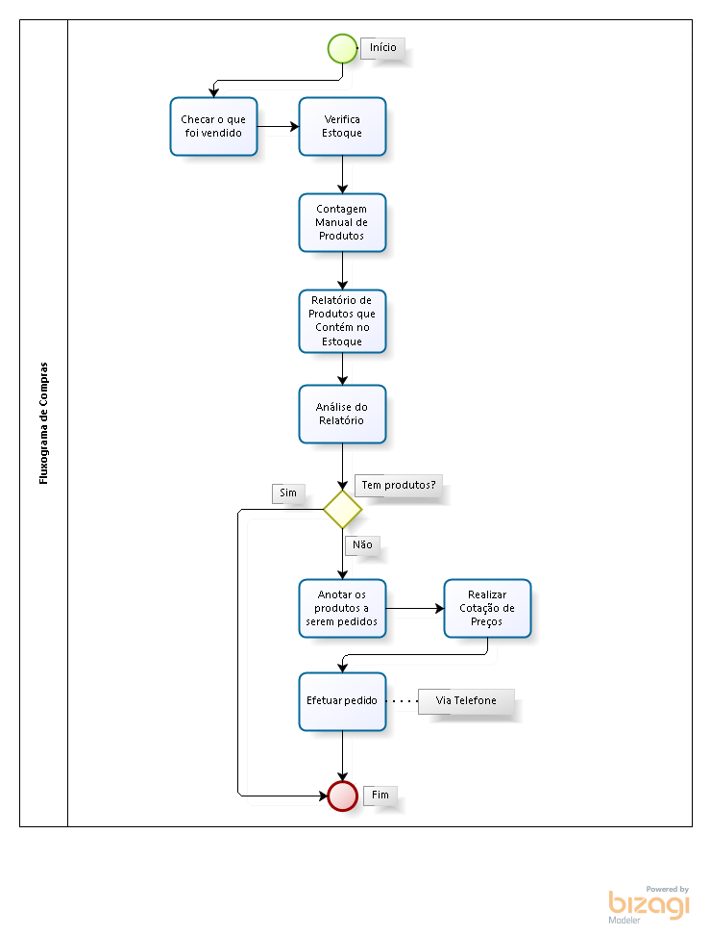

Figura 03 – Fluxograma de Compras Mini Mercado Luana

O fluxograma acima demonstra como funciona o fluxo de processos que ocorre na compra de produtos para com o seu fornecedor.

No início é feita uma verificação do estoque e consequentemente a contagem, que é feita manualmente, devido a não terem a sua disposição um software de controle para isso. Feita a contagem, os dados com a quantidade de cada produto são anotados em um relatório para saber a disposição de cada produto, depois disso é feita a análise desse relatório, ou seja, para verificar se é preciso a compra para a reposição dos produtos que indicaram que a quantidade não está ideal, se estiver na quantidade ideal, o fluxo de processos termina, mas se produto não se encontra na quantidade ideal, esses produtos são anotados com suas respectivas quantidades, e o pedido é efetuado, podendo ser transmitido tanto via Internet através da página da Ouro Fino, quanto por telefone. Normalmente todos os pedidos são passados via Internet, devido a agilidade, rapidez e economia. Os responsáveis por esse processo normalmente é o proprietário e o gerente geral.

## 3.3. Estrutura da Empresa

A estrutura da área da empresa de uma forma geral é composta por:

Sanitátios

* 1 Proprietário
* 1 Gerente Geral
* 1 Auxiliar de Serviços Gerais
* 2 Máquinas de Cartão de Crédito
* 8 Geladeiras
* 1 Televisão
* 1 Balcão para atendimento
* 55 m2 de área útil
* 1 cadeira
* 1 aparelhos telefônicos
* 1 banheiro

Logo abaixo um desenho sobre a estrutura da empresa Mini Mercado Luana:

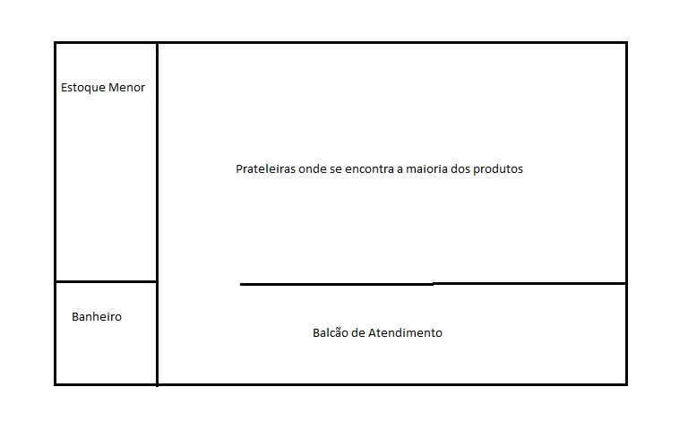

Figura 04 – Desenho da Estrutura do Mini Mercado Luana

A importância dessa área é clara, pois ela envolve toda a organização, e o funcionamento das atividades e processos ocorrem quase que um dependente do outro, ou seja, caso alguma dessas áreas não estejam correspondendo com os objetivos da empresa, consequentemente os outros processos não fluirão ou não acontecerão da maneira esperada.

# 4. Atividades Desenvolvidas

## 4.1. Efetuação de Vendas por Telefone

### 4.1.1. Finalidade

Verificar como é feito venda de um determinado produto para com o cliente via telefone.

### 4.1.2. Equipamentos Manipulados

Balança, Cortador de Frios, Faca, Afiador de Facas, Mesa, Geladeiras.

### 4.1.3. Periodicidade e quantidade de serviço/produção

Embalar em bandejas, limpar a carne, realizar a limpeza do ambiente de trabalho e limpeza dos equipamentos manipulados.

### 4.1.4. Descrição detalhada da atividade

Como foi mencionada anteriormente, essa atividade é atualmente executada somente manualmente:

* Atender a chamada do cliente;
* Anotar os dados do cliente junto com os dados do pedido (como produto, quantidade, formas de pagamento, etc.).
* Entregar os dados do pedido para o conferente já ir separando os produtos;
* Fazer a nota fiscal ou nota de controle;
* Empacotar os produtos ou apenas colocar em uma sacola;
* O cliente chega à loja e os produtos já estão separados;
* Entregar produtos para o cliente e efetuar o pagamento;

### 4.1.5. Fluxograma de Vendas por Telefone

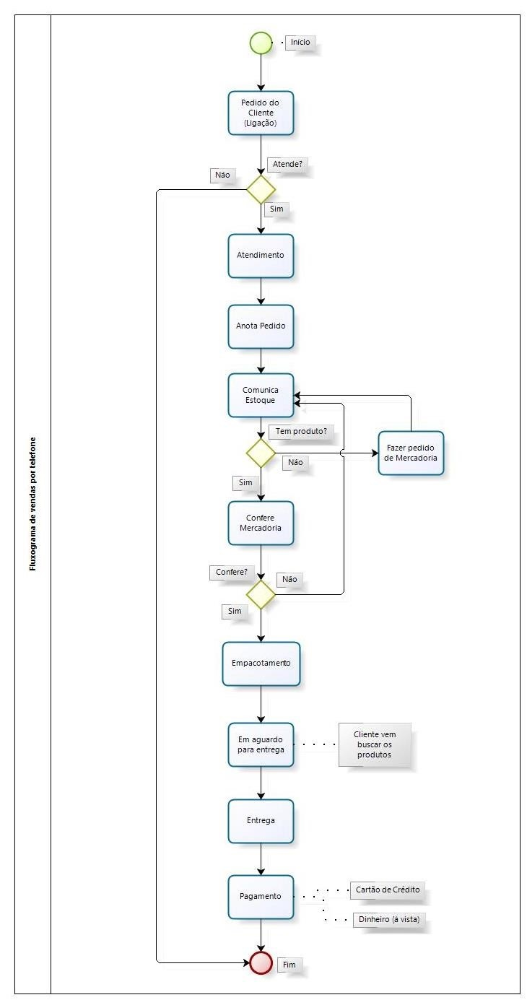

Figura 05 – Fluxograma de Vendas por Telefone do Mini Mercado Luana

### 4.1.6 Formulários utilizados

Colocar a foto da nota fiscal;

Figura 06 – Nota de Venda ao consumidor

## 4.2. Efetuação de Vendas através do autoatendimento

### 4.2.1. Finalidade

Verificar como é feita venda de um determinado produto para com o cliente pessoalmente.

### 4.2.2. Equipamentos Manipulados

Balança, Cortador de Frios, Faca, Afiador de Facas, Mesa, Geladeiras.

### 4.2.3. Periodicidade e quantidade de serviço/produção

Embalar em bandejas, embalar em sacolas, limpar a carne, realizar a limpeza do ambiente de trabalho e limpeza dos equipamentos manipulados.

### 4.2.4. Descrição detalhada da atividade

Como foi mencionada anteriormente, essa atividade é atualmente executada somente manualmente:

* Autoatendimento;
* Cliente recolhe os produtos desejados diretamente da prateleira;
* Cliente se direciona para as vitrines de açougue e escolhe a carne desejada caso contrário o processo de venda será finalizado;
* Início de empacotamento da carne e dos outros produtos;
* Entrega dos produtos ao cliente;
* Recebimento da venda através da forma de pagamento adequada.

### 4.2.5. Fluxograma de Vendas através do autoatendimento



Figura 07 – Fluxograma de Vendas por Autoatendimento do Mini Mercado Luana

### 4.2.6. Formulários utilizados

Colocar a foto da nota fiscal;

Figura 08 – Nota de Venda ao consumidor

## 4.3. Efetuação da Compra de Produtos

### 4.3.1. Finalidade

Verificar como é efetuada a compra dos produtos junto de seu fornecedor, a Empresa de Águas Ouro Fino.

### 4.3.2. Equipamentos Manipulados

Esta atividade é atualmente feita por meio automatizado, utilizando-se de computadores conectados à Internet, através do site do fornecedor, ou através do meio telefônico.

### 4.3.3. Periodicidade e quantidade de serviço/produção

A Efetuação da compra é realizada a cada semana ou mês, dependendo do produto e da demanda de saída de determinado produto.

### 4.3.4. Descrição detalhada da atividade

Esta atividade de uma maneira geral é executada de forma informatizada, porém durante esta atividade certos processos são efetuados manualmente:

* Verifica o que foi vendido;
* Verificação do Estoque;
* Contagem manual dos produtos e anotação dos mesmos;
* Fazer lista dos produtos que contém em estoque;
* Análise da lista dos produtos disponíveis;
* Verifica se têm os produtos nas quantidades desejadas;
* Anotar todos os produtos em falta no estoque e que devem ser pedidos
* Efetuar o pedido dos produtos, podendo ser tanto via Internet quanto por meio do telefone.

### 4.3.5. Fluxograma de Compras



Figura 08 – Fluxograma de Compras do Mini Mercado Luana

# Documento de Visão

# 5. Introdução

O documento tem por finalidade coletar, analisar e definir necessidades e características gerais do sistema SGM. Concentra-se nas necessidades apontadas pela cliente Luana Santana Butenas, nas razões que levam a essas necessidades e como elas serão atendidas pelo sistema.

O escopo deste documento se limita a fornecer a todos os envolvidos uma descrição compreensível das funcionalidades que serão atendidas no projeto de software. Quando necessário este documento pode ser atualizado durante todo o ciclo de desenvolvimento da solução.

## 5.1. Objetivo

O documento tem por finalidade coletar, analisar e definir necessidades e características gerais do sistema SGM. Concentra-se nas necessidades apontadas pelos usuários, nas razões que levam a essas necessidades e como elas serão atendidas pelo sistema.

O sistema visa auxiliar no gerenciamento de algumas atividades do Mini Mercado Luana, tendo como objetivos:

* Acessar informações sobre os clientes;
* Acessar informações sobre os fornecedores;
* Acessar informações sobre os produtos;
* Permitir o histórico das vendas realizadas por mês ou ano;
* Permitir o histórico das compras realizadas por mês ou ano;
* Realizar compras;
* Realizar vendas;

## 5.2. Escopo

Este documento está associado ao projeto de desenvolvimento do sistema SGM e pretende dar uma visão geral de todos os requisitos levantados e analisados no acompanhamento da rotina de trabalho no Mini Mercado Luana, para poder apresentar uma proposta e um cronograma de execução do sistema.

Também será o guia para o desenvolvimento do sistema e qualquer alteração nos seus requisitos deverá ser atualizada.

O sistema SGM disponibilizará ferramentas e funcionalidades para ter uma melhoria na parte de administrativa da empresa, pois com esse sistema o gerente terá uma visão ampla de todas as atividades efetuadas na empresa, seja, financeira, compra, venda e estoque.

## 5.3. Definições, Acrônicos e Abreviações

SGM – Sistema de Gestão de Mercados

# 6. Análise do Negócio

## 6.1. Descrição do Problema

|  |  |  |  |
| --- | --- | --- | --- |
| **O problema** | **Quem afeta** | **Impacto gerado** | **Possível solução** |
| Não há um cadastro de cliente | Operador de Caixa e Administrador | Dificuldade de entrega de algum pedido ou cobrança, esquecimento dos dados do cliente que realizou um pedido ou orçamento. | Implantar um módulo no sistema de cadastro de cliente com todos os atributos necessários para melhorar no controle de atendimento. |
| Não há um cadastro de fornecedor | Administrador | Dificuldade de realizar algum pedido ou pagamento, esquecimento dos dados do fornecedor que foi realizado uma compra ou orçamento. | Implantar um módulo no sistema de cadastro de fornecedor com todos os atributos necessários para melhorar no controle de atendimento. |
| Não tem controle de estoque | Administrador | Atraso para a produção de um pedido, deixar de atender um cliente por falta de algum produto. | Implantar um módulo no sistema de cadastro de produto com todos os atributos necessários para melhorar no controle dos produtos. |
| Na venda, pois as anotações e o cálculo do preço do produto são todos realizados manualmente. | Administrador | Pode acontecer de errar algum calculo ou preço de algum produto e lentidão no atendimento ao cliente. | Automatizar a venda, ou seja, quando o funcionário digitar o código do produto, irá mostrar o produto e o valor correspondente já com os campos para adicionar os preços e efetuar o cálculo automaticamente, além de que o sistema irá organizar em ordem as vendas. |
| Não há controle nas Contas a Receber, pois não segue um padrão de venda, ou seja, nem sempre é anotado na folha de orçamento. | Financeiro | Podem ocorrer erros na contabilização, não tem total controle com as notas podendo acontecer de perder e não ter os dados do cliente para a cobrança. | Criar um módulo no sistema para cadastrar as entradas na empresa, seja venda ou outro tipo de serviço, vinculando os dados do cliente, para facilitar uma busca futuramente. |
| Não há controle nas Contas a Pagar, pois as vezes não são anotados. | Financeiro | Esquecimento dos dados e informações necessárias para efetuar algum pagamento, pode ocorrer atraso de conta, juros e dificuldade no fechamento de caixa. | Ter um módulo de cadastro no sistema de todas as compras e obrigações de cada mês, mostrando também um total já gasto conforme os dias para ter um controle das saídas da empresa |
| Não há uma maneira rápida de pesquisa por algum produto, preço ou qualidade | Operador de Caixa | Demora no atendimento ao cliente, podem ser repassados dados desatualizados, ou até mesmo produtos que estão em falta no estoque | Implantação de uma busca seja por código ou nome, que retorne o produto solicitado com seu respectivo valor e qualidade. |

## 6.2. Sentença de Posição do Produto

|  |  |
| --- | --- |
| **Para** | Sistema de Gestão de Mercado |
| **Que** | Irá ajudar no controle e administração da empresa, sobre as necessidades decorrentes no dia-a-dia. |
| **O Sistema de Gestão de Mercados** | É um sistema que ficara localizado dentro da empresa para facilitar os processos. |
| **Que** | Irá gerenciar o controle de estoque, as entradas e saídas da empresa, controle com clientes, busca e preço de produtos cadastrados e facilidade nos cálculos, assim o sistema irá diminuir o tempo de resposta e agilizar no atendimento ao cliente. Emissão de Relatórios das Compras, Vendas, Contas a pagar, Contas a Receber cadastrados no sistema. |
| **Diferente de** | Qualquer outro produto ou sistema existente, mesmo que o Mini Mercado Luana siga um perfil de qualquer outra empresa, o sistema irá seguir um padrão especifico para a mesma. |

## 6.3. Envolvido

Existe uma série de envolvidos que se interessam pelo desenvolvimento e nem todos eles são usuários finais. A tabela abaixo apresenta uma lista resumida desses envolvidos que não são usuários.

|  |  |
| --- | --- |
| **Papel** | **Descrição e Responsabilidade** |
| **Proprietário** | Coordena a empresa buscando melhorias nos processos através de:  - Agilidade nas tomadas de decisões  - Organização e divisão das atividades dentro da empresa  - Apoio e agilidade na produção dos produtos pedidos  - Controle e armazenamento das informações. |
| **Clientes** | Procura por produtos e serviços da empresa, a fim de satisfazer suas necessidades e desejos, com isso o cliente dispõem de:  - Sugestões e ideias para uma possível melhoria na empresa. - Pagamento dos serviços que a empresa prestou, pois é através disso que ela se mantém. |
| **Fornecedores** | Fornece produtos para a empresa quando necessário sendo solicitado através de:  - Pedidos realizados por e-mail, passando as medidas corretas do produto solicitado, ou também se for produtos de rápida entrega é solicitado pelo telefone.  - Informa o valor a ser cobrado.  - Entrega do produto final para a empresa. |

# 

## 6.4. Usuários

A tabela abaixo apresenta uma lista resumida de todos os usuários identificados.

|  |  |
| --- | --- |
| ***Papel*** | ***Responsabilidade*** |
| **Operador de Caixa** | - Atende e descreve os pedidos e orçamento dos clientes;  - Organiza cadastros de clientes;  - Informa determinadas necessidades dos clientes;  - Realiza vendas. |
| **Administrador** | - Gerencia funcionários e fornecedores;  - Organiza metas a serem atingidas;  - Define as atividades para desenvolver;  - Gerencia as compras dos produtos. |

## 6.5. Ambiente Atual do Usuário

Atualmente a empresa possui apenas um notebook para efetuar pedidos aos fornecedores. Seu controle com cliente é manual feito através de um formulário de orçamento, com o nome, endereço e data, junto com o produto pedido e valor a pagar ou apenas anotadas em um rascunho caso o pedido seja menor e a tabela de preço dos produtos fica anotada em um caderno.

# 7. Visão Geral do Sistema

O Sistema de Gestão de Mercados é um sistema composto pelos seguintes módulos:

Módulo de cadastro de Países: Ficará responsável pelo armazenamento de dados referente aos países.

Módulo de cadastro de Estados: Ficará responsável pelo armazenamento de dados referente aos estados.

Módulo de cadastro de Cidades: Ficará responsável pelo armazenamento de dados referente as cidades.

Módulo de cadastro de Endereços: Ficará responsável pelo armazenamento de dados referente aos endereços.

Módulo de cadastro de Clientes: Ficará responsável pelo armazenamento de dados referente aos clientes

Módulo de cadastro de Compras: Ficará responsável pelo armazenamento de dados referente às compras.

Módulo de cadastro de Vendas: Ficará responsável pelo armazenamento de dados referente as vendas.

Módulo de cadastro de Unidade: Ficará responsável pelo armazenamento de dados referente as unidades de medidas dos produtos.

Módulo de cadastro de Cfop: Ficará responsável pelo armazenamento de dados referente aos Cfops dos produtos.

Módulo de cadastro de Categorias: Ficará responsável pelo armazenamento de dados referente as categorias dos produtos.

Módulo de cadastro de Ncm: Ficará responsável pelo armazenamento de dados referente aos Ncms dos produtos.

Módulo de cadastro de Produtos: Ficará responsável pelo armazenamento de dados referente aos produtos.

Módulo de Contas a Receber: Disponibilizará controles gerenciais, para que o sistema gere informações facilitando o planejamento de suas atividades e controle de seus resultados para tomada de decisões sobre os ativos importantes que a empresa dispõe, originários de vendas a prazo.

Módulo de Contas a Pagar: Também disponibilizará controles gerenciais, para que o sistema gere informações facilitando o planejamento de suas atividades e controle de seus resultados, porem referente às tomadas de decisões sobre todos os compromissos da empresa que representam os pagamentos de determinados recursos.

Módulo de Gerência: Cuidará das informações decorrentes na empresa para auxiliar nas tomadas de decisões tais como: controle de estoque, forma de pagamento para os clientes, além de poder manipular os cadastros de funcionários, compras, produtos e preços.

Módulo de Vendas: Ficará responsável no armazenamento de dados referente as vendas e produtos vendidos, como também a quantidade da venda de um certo produto, podendo ter um controle de qual produto tem ou teve mais saída em um determinado mês.

# 8. Requisitos Funcionais

## 8.1. RF_001 – Manter País

O sistema permitirá a inclusão, alteração, exclusão e consulta dos Países cadastrados.

## 8.2. RF_002 – Manter Estado

O sistema permitirá a inclusão, alteração, exclusão e consulta dos Estados cadastrados.

## 8.3. RF_003 – Manter Cidade

O sistema permitirá a inclusão, alteração, exclusão e consulta das Cidades cadastradas.

## 8.4. RF_004 – Manter Cliente

O sistema permitirá a inclusão, alteração, exclusão e consulta dos Clientes quando a venda não for paga à vista.

## 8.5. RF_005 – Manter Fornecedor

O sistema permitirá a inclusão, alteração, exclusão e consulta dos Fornecedores da empresa.

## 8.6. RF_006 – Manter Funcionário

O sistema permitirá a inclusão, alteração, exclusão e consulta dos Funcionários da empresa.

## 8.7. RF_007 – Manter Cargo

O sistema permitirá a inclusão, alteração, exclusão e consulta dos Cargos cadastrados.

## 8.8. RF_008 – Manter Marca

O sistema permitirá a inclusão, alteração, exclusão e consulta das Marcas cadastradas.

## 8.9. RF_009 – Manter Categoria

O sistema permitirá a inclusão, alteração, exclusão e consulta das Categorias cadastradas.

## 8.10. RF_010 – Manter Produto

O sistema permitirá a inclusão, alteração, exclusão e consulta dos Produtos cadastrados.

## 8.11. RF_011 – Manter Compra

O sistema permitirá a inclusão, cancelamento e consulta dos Pedidos de Compra.

## 8.12. RF_012 – Manter Contas a Pagar

O sistema permitirá a inclusão, alteração, cancelamento e consulta das Contas a Pagar da empresa.

## 8.13. RF_013 – Manter Venda

O sistema permitirá a inclusão, cancelamento e consulta das Vendas realizadas na empresa.

## 8.14. RF_014 – Manter Contas a Receber

O sistema permitirá a inclusão, alteração, cancelamento e consulta das Contas a Receber da empresa.

## 8.15. RF_015 – Manter Forma de Pagamento

O sistema permitirá a inclusão, alteração, exclusão e consulta das Formas de Pagamento.

## 8.16. RF_016 – Manter Condição de Pagamento

O sistema permitirá a inclusão, alteração, exclusão e consulta das Condições de Pagamento cadastradas.

## 8.17. RF_017 – Manter Funcionários

O sistema permitirá a inclusão, alteração, exclusão e consulta dos Usuários cadastrados.

# 9. Requisitos Não Funcionais

## 9.1. Usabilidade

* O idioma do sistema será em Português (Brasil);
* Interface simples e organização dos módulos, para facilitar nos processos.

## 9.2. Confiabilidade

O sistema não permitirá a exclusão de uma conta a receber ou a pagar, mas permitirá o cancelamento, porem o sistema deverá obrigar o usuário registrar uma justificativa. E qualquer outro tipo de alteração efetuado nos dados do sistema também deverá ser registrado para garantir a integridade dos dados. Deverá ser atualizando sempre que necessário o estoque dos produtos no momento de compra e de venda destes, além dos preços de venda.

## 9.3. Desempenho

Por ser um sistema simples e com apenas um usuário, o computador servidor deverá ter ao menos 1024 Mb de memória RAM e 3Ghzde processador, para um bom funcionamento.

## 9.4. Suportabilidade

O sistema será desenvolvido através da orientação a objeto, persistindo no banco de dados (PostgresSQL).

## 9.5. Restrições

O sistema será desktop, apenas para uso e controle interno, ou seja, não haverá atendimentos externos ou qualquer tipo de integração com o sistema, será apenas um sistema local, simples e de fácil acesso para o usuário. E a linguagem utilizada para o desenvolvimento será em Delphi.

# 10. Infraestrutura

## 10.1. Infraestrutura de desenvolvimento

* Delphi 10;
* PostgresSQL 9.3;
* PgAdmin III.

## 10.2. Infraestrutura de produção

* Microcomputador;
* Delphi10;
* PostgresSQL 9.3.

# 11. Produtos a serem entregues

* Sistema desenvolvido, implantado, testado e aprovado;
* Não será entregue o Código Fonte.